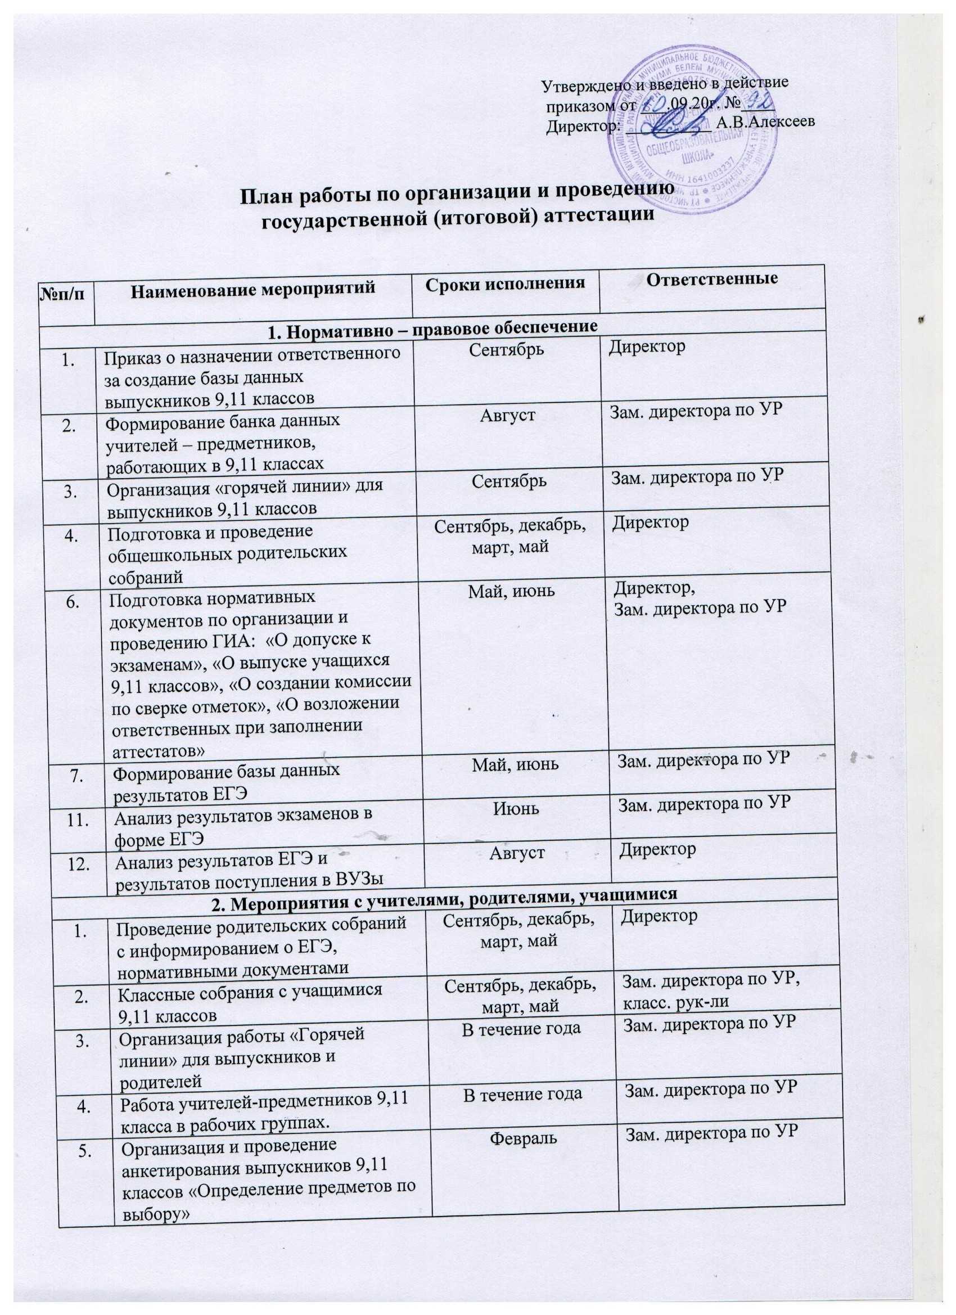

6. | Проведение консультаций с выпускниками по заполнению пропусков, бланков ответов | В течение года |  | Зам. директора по УР
7. | Проведение консультаций по подготовке к ЕГЭ в 9,11 классах | В течение года |  | Зам. директора по УР,  учителя – предметники
8. | Оформление стенда «Готовимся к ГИА» | Октябрь, ноябрь |  | Зам. директора по УР
3. Контрольно – аналитическая деятельность при подготовке и организации
проведения ГИА выпускников
1. | Подготовка, оформление документов строгой отчетности (книга приказов, протоколы педсоветов, алфавитная книга, книга выдачи аттестатов, классные журналы 9,11 классов, личные дела учащихся 9,11 классов, сводные ведомости оценок) |  | Июнь |  | Директор,  Зам. директора по УР
2. | Проведение административных контрольных работ в 9,11 классах |  | Октябрь, декабрь, март, май |  | Зам. директора по УР
3. | Проведение пробного экзамена в форме ОГЭ в 9, 11 классах:  -русский язык  -математика  -по выбору |  | Ноябрь, декабрь,  февраль, март,  апрель |  | Зам. директора по УР,  учителя-предметники
4. | Анализ результатов пробных тестирований |  | Ноябрь, декабрь  февраль, март  апрель |  | Зам. директора по УР
5. | Анализ пробного экзамена в форме ЕГЭ в 11 классе |  | Ноябрь  февраль  март  апрель |  | Зам. директора по УР

